SENOPATI COFFEE
Sistem Manajemen Gudang & Distribusi Kopi Multi-Outlet
DOKUMENTASI TEKNIS APLIKASI

DAFTAR ISI
1. Pendahuluan 4
2. Ruang Lingkup dan Tujuan Aplikasi 5
2.1 Fitur dalam Lingkup Aktif 5
2.2 Fitur yang Dinonaktifkan pada UI (Backend Tetap Tersedia) 5
2.3 Tujuan 5
3. Peran Pengguna dan Hak Akses 6
4. Alur Bisnis Utama 7
5. Teknologi Backend 8
5.1 Paket Arsitektur 8
6. Teknologi Frontend 9
7. Arsitektur Sistem 10
8. Struktur Direktori Backend 11
9. Struktur Direktori Frontend 12
10. Desain Basis Data - Skema Tabel 13
10.1 users 13
10.2 categories 13
10.3 products 13
10.4 warehouses 14
10.5 merchants (Outlet) 14
10.6 warehouse_products (Stok Gudang) 14
10.7 merchant_products (Stok Outlet) 14
10.8 transactions 14
10.9 transaction_products 15
10.10 stock_outs 15
10.11 Tabel Spatie Permission 15
10.12 personal_access_tokens 15
10.13 Tabel Standar Laravel 16
11. Relasi Antar Tabel 17
12. Model Eloquent 18
13. Autentikasi dengan Laravel Sanctum (Bearer Token) 19
13.1 Mekanisme 19
13.2 Mengapa Bearer Token, Bukan Cookie SPA 19
13.3 Endpoint Terkait Auth 19
14. Otorisasi: Role Middleware dan Scoping Data 20
15. Daftar Endpoint API 21
15.1 Grup Manager 21
15.2 Grup Keeper 21
15.3 Grup Bersama (manager & keeper) 21
16. Controller Layer 23
17. Service Layer 24
18. Repository Layer 25
19. Validasi Input (Form Request) 26
20. API Resource (Transformasi Output JSON) 27
21. Seeder dan Data Master Senopati Coffee 28
21.1 Urutan Seeder 28
21.2 Akun Demo 28
22. Routing Frontend dan Role Gating 29
23. Halaman-Halaman Frontend 30
23.1 Halaman Umum 30
23.2 Halaman Manager 30
23.3 Halaman Keeper 30
24. Manajemen State Frontend 31
24.1 React Query 31
24.2 Context Provider 31
24.3 Lapisan API 31
25. Fitur Laporan (Reports) dan Ekspor Excel 32
25.1 Struktur Tab 32
25.2 Ekspor Excel 32
25.3 Data Laporan 32
26. Deployment dan Variabel Environment 33
26.1 Frontend di Vercel 33
26.2 Backend di Railway 33
26.3 Status Deployment Autentikasi 33
27. Panduan Penggunaan Singkat dan Troubleshooting 34
27.1 Memulai Lokal 34
27.2 Alur Kerja Harian 34
27.3 Troubleshooting 34
27.4 Pengujian 34
Lampiran A. Use Case Diagram 36
Lampiran B. Class Diagram 37
Lampiran C. Entity Relationship Diagram (ERD) 38
Lampiran D. Activity Diagram 39
Lampiran E. Sequence Diagram 40

1. Pendahuluan
Senopati Coffee adalah aplikasi web untuk manajemen gudang dan distribusi produk kopi multi-outlet. Aplikasi ini membantu pengelolaan rantai pasok internal perusahaan kopi mulai dari master data produk, penambahan stok di gudang pusat, pendistribusian stok ke outlet-outlet, pencatatan stock out, sampai pelaporan dan ekspor data ke Excel.
Dokumen ini merupakan dokumentasi teknis lengkap aplikasi Senopati Coffee yang mencakup arsitektur sistem, struktur proyek, desain basis data, API, autentikasi dan otorisasi, frontend, fitur laporan, deployment, serta panduan penggunaan singkat.
Item | Keterangan
Nama Aplikasi | Senopati Coffee
Jenis Aplikasi | Web Application (SPA + REST API)
Frontend | React 19 + Vite + TypeScript
Backend | Laravel 12 REST API
Backend (produksi) | https://coffee-warehouse-backend-production.up.railway.app
Frontend (produksi) | https://coffee-warehouse-frontend.vercel.app/
Tanggal Dokumentasi | 21 Agustus 2026

2. Ruang Lingkup dan Tujuan Aplikasi

2.1 Fitur dalam Lingkup Aktif
- Master Data: kelola Kategori, Produk, Gudang, Outlet (Merchant), Pengguna (User), Role, serta penetapan role ke user.
- Operasional Stok Gudang: menambah stok barang masuk ke gudang (Tambah Stok), melihat dan mengubah stok gudang, serta mengeluarkan produk dari gudang (detach).
- Distribusi Stok: memindahkan stok dari gudang ke outlet (stok outlet / merchant products) oleh keeper.
- Stock Out: pencatatan pengeluaran/pengurangan stok di outlet beserta alasannya.
- Monitoring Manager: halaman Overview berisi ringkasan inventaris.
- Halaman Outlet Keeper: OverviewOutlet dan profil outlet sendiri (MyOutletProfile).
- Laporan (Reports): ringkasan, laporan distribusi, laporan stok menipis (low stock), laporan stock out, dan tampilan Stok Outlet per outlet dengan pemilih dropdown, lengkap dengan ekspor Excel.

2.2 Fitur yang Dinonaktifkan pada UI (Backend Tetap Tersedia)
Fitur transaksi penjualan (POS/kasir) sengaja dinonaktifkan dari sisi antarmuka: menu dan rute transaksi tidak ditampilkan di sidebar maupun App.tsx. Namun seluruh endpoint backend transaksi tetap utuh dan dapat digunakan apabila fitur ini diaktifkan kembali di masa depan. Pendekatan ini dipilih agar tidak ada perubahan destruktif pada kode backend.

2.3 Tujuan
- Menyediakan satu sumber data terpusat untuk stok gudang dan seluruh outlet.
- Memisahkan wewenang antara manajer (pengelolaan master data dan monitoring) dan keeper (operasional stok harian).
- Menjamin konsistensi stok: jumlah yang didistribusikan ke outlet tidak boleh melebihi stok gudang; stock out tidak boleh melebihi stok outlet.
- Menyediakan laporan yang mudah dibaca dan dapat diekspor ke Excel untuk kebutuhan administrasi.

3. Peran Pengguna dan Hak Akses
Aplikasi menggunakan dua peran utama yang dikelola dengan paket Spatie Laravel Permission:
Aspek | Manager | Keeper (Staff Gudang/Outlet)
Fokus | Master data, administrasi pengguna, monitoring | Operasional stok gudang dan outlet sendiri
Menu utama | Overview, Master Data (Kategori, Produk, Gudang, Outlet, User, Role), Laporan | Overview Outlet, Gudang, Produk per Gudang, Distribusi Stok, Stock Out
Kelola user & role | Ya | Tidak
Kelola master data | Ya (create/read/update/delete) | Hanya lihat (read)
Tambah/ubah stok gudang | Tidak (hanya hapus produk dari gudang) | Ya (attach/update stok gudang)
Distribusi stok ke outlet | Tidak | Ya, hanya untuk outlet miliknya sendiri
Transaksi penjualan | Melihat semua (monitoring) | Membuat untuk outlet sendiri (UI dinonaktifkan)
Stock out | Melihat semua | Membuat untuk outlet sendiri
Laporan Reports | Ya | Ya (data di-scope ke outlet sendiri)

Permission yang di-seed: create role, edit role, delete role, view role.

4. Alur Bisnis Utama
Alur bisnis utama aplikasi mengikuti rantai berikut:
Produk -> Tambah Stok -> Stok Gudang -> Distribusi -> Stok Outlet -> Stock Out -> Laporan

- Manager mendefinisikan Kategori dan Produk (master data).
- Keeper melakukan Tambah Stok: produk dimasukkan ke gudang tertentu sehingga tercipta baris stok di tabel warehouse_products.
- Stok gudang menjadi sumber utama persediaan perusahaan.
- Keeper mendistribusikan sebagian stok gudang ke outlet (merchant_products). Jumlah yang didistribusikan dikurangkan dari stok gudang dan divalidasi agar tidak melebihi ketersediaan.
- Stok outlet menunjukkan persediaan yang tersedia di masing-masing outlet.
- Apabila ada pengeluaran barang di outlet (rusak, kadaluarsa, penyesuaian), keeper mencatat Stock Out beserta alasan; stok outlet berkurang.
- Semua aktivitas tersebut tampil di halaman Laporan (Reports) dan dapat diekspor ke Excel.

Catatan Istilah
Pada backend Laravel, istilah Merchant dipakai untuk entitas yang di frontend disebut Outlet. Keduanya merujuk pada hal yang sama: lokasi cabang/tempat penjualan yang memiliki keeper penanggung jawab. Tabel database: merchants dan merchant_products.

5. Teknologi Backend
Komponen | Versi/Keterangan
PHP | ^8.2
Laravel Framework | ^12.0
Laravel Sanctum | ^4.0 (autentikasi token API)
Spatie Laravel Permission | ^6.16 (role & permission)
Laravel Tinker | ^2.10.1
Database | Database relasional yang didukung Laravel; skema didefinisikan lewat migration
Hosting Backend | Railway (https://coffee-warehouse-backend-production.up.railway.app)

5.1 Paket Arsitektur
Backend menggunakan pola berlapis (layered architecture): Controller -> Form Request (validasi) -> Service -> Repository -> Model (Eloquent). Output API dibungkus menggunakan API Resource agar format JSON konsisten.

6. Teknologi Frontend
Komponen | Versi | Fungsi
react / react-dom | ^19.0.0 | Library UI
vite | ^8.1.4 (+ @vitejs/plugin-react-swc) | Build tool dan dev server
typescript | ~5.7.2 | Type safety
react-router-dom | ^7.5.0 | Routing SPA dan protected route
@tanstack/react-query | ^5.72.0 | Manajemen state server (fetching, caching, mutation)
axios | ^1.8.4 | HTTP client ke API Laravel
zod | ^3.24.2 (+ @hookform/resolvers) | Validasi skema data di form
react-hot-toast | ^2.5.2 | Notifikasi toast
exceljs | ^4.4.0 | Ekspor laporan ke file Excel (.xlsx)
eslint (+ plugins) | ^9.21.0 | Linting

Nama package pada package.json: senopati-coffee (private, version 0.0.0, type module). Skrip npm: dev, build (tsc -b && vite build), lint, preview.

7. Arsitektur Sistem
Aplikasi terdiri atas dua bagian yang saling terpisah dan berkomunikasi melalui REST API JSON:
+---------------------+ HTTPS (JSON, Bearer Token) +---------------------------+
| Frontend (Vercel) | ---------------------------------------> | Backend API (Railway) |
| React 19 + Vite | <---------------------------------------- | Laravel 12 |
| | Controller | |
| Pages / Components | v | FormRequest (validasi) |
| React Query hooks | | v |
| axiosConfig | | Service (business logic) |
+---------------------+ | v |
| Repository (query DB) |
| v |
| Model Eloquent -> DB |
+---------------------------+

- Frontend tidak mengakses database secara langsung; semua operasi melewati API.
- Autentikasi memakai Laravel Sanctum dengan Bearer Token yang disimpan di localStorage browser.
- Setiap request yang membutuhkan login membawa header Authorization: Bearer <token> (dipasang otomatis oleh interceptor axios).
- Otorisasi dilakukan di backend lewat middleware role:manager / role:keeper dan scoping data per controller.

8. Struktur Direktori Backend
mondaybwabackend-main/
|-- app/
| |-- Http/
| | |-- Controllers/ (12 controller domain)
| | |-- Requests/ (15 form request validasi)
| | `-- Resources/ (8 API resource)
| |-- Models/ (10 model Eloquent)
| |-- Repositories/ (12 repository)
| `-- Services/ (11 service)
|-- bootstrap/app.php (middleware, trustProxies, konfigurasi Sanctum)
|-- config/ (cors.php env-driven FRONTEND_URL, sanctum.php, dll.)
|-- database/
| |-- factories/
| |-- migrations/ (14 migration)
| `-- seeders/ (12 seeder + Data/SenopatiSeedData.php)
|-- routes/api.php (definisi seluruh endpoint)
|-- tests/ (Feature & Unit test)
`-- .env / .env.example (konfigurasi environment)

9. Struktur Direktori Frontend
senopati-coffee (frontend)/
|-- src/
| |-- api/ axiosConfig.ts (Bearer token), authService.ts, dsb.
| |-- components/ Sidebar.tsx, UserProfileCard.tsx
| |-- hooks/ 13 custom hook React Query (useAuth, useProducts, ...)
| |-- pages/ 49 halaman (lihat Bab 23)
| | |-- categories/ outlet_products/ outlets/ products/
| | |-- reports/ roles/ stock_outs/ transactions/ (nonaktif)
| | `-- user_roles/ users/ warehouse_products/ warehouses/
| |-- providers/ AuthProvider.tsx, TransactionProvider.tsx
| |-- routes/ ProtectedRoute.tsx
| `-- types/ definisi tipe TypeScript
|-- App.tsx peta routing + role gating
|-- package.json dependensi dan skrip npm
`-- vite.config.ts konfigurasi Vite + plugin SWC

10. Desain Basis Data - Skema Tabel
Seluruh tabel domain menggunakan soft delete (kolom deleted_at) dan timestamp (created_at, updated_at). Berikut skema utama sesuai migration.

10.1 users
Kolom | Tipe | Keterangan
id | bigint PK | Primary key
name | string | Nama pengguna
email | string unique | Email login
photo | string | Path foto profil
phone | string unique | Nomor telepon
email_verified_at | timestamp nullable | Verifikasi email
password | string | Password (hash bcrypt)
remember_token | string nullable | Token remember me

Migration yang sama juga membuat tabel password_reset_tokens (email PK, token, created_at) dan sessions (id PK, user_id FK nullable, ip_address, user_agent, payload, last_activity).

10.2 categories
Kolom | Tipe | Keterangan
id | bigint PK
name | string unique | Nama kategori
photo | string | Gambar kategori
tagline | string | Deskripsi singkat

10.3 products
Kolom | Tipe | Keterangan
id | bigint PK
name | string unique | Nama produk
thumbnail | string | Gambar produk
about | text | Deskripsi produk
unit | string(20) | Satuan (kg, gram, liter, ml, pcs, box, dll.)
price | unsigned int | Harga per satuan
category_id | FK -> categories | onDelete cascade
is_popular | boolean default false | Penanda produk populer

10.4 warehouses
Kolom | Tipe | Keterangan
id | bigint PK
name | string unique | Nama gudang
address | text | Alamat
photo | string | Foto gudang
phone | string unique | Telepon gudang

10.5 merchants (Outlet)
Kolom | Tipe | Keterangan
id | bigint PK
name | string unique | Nama outlet
address | text | Alamat outlet
photo | string | Foto outlet
phone | string unique | Telepon outlet
keeper_id | FK -> users | Penanggung jawab outlet (onDelete cascade)

10.6 warehouse_products (Stok Gudang)
Kolom | Tipe | Keterangan
id | bigint PK
warehouse_id | FK -> warehouses | onDelete cascade
product_id | FK -> products | onDelete cascade
stock | unsigned int, indexed | Jumlah stok produk di gudang

10.7 merchant_products (Stok Outlet)
Kolom | Tipe | Keterangan
id | bigint PK
merchant_id | FK -> merchants | onDelete cascade
product_id | FK -> products | onDelete cascade
warehouse_id | FK -> warehouses | Gudang asal distribusi (onDelete cascade)
stock | unsigned int, indexed | Jumlah stok produk di outlet

10.8 transactions
Kolom | Tipe | Keterangan
id | bigint PK
name | string, indexed | Nama pembeli
phone | string, indexed | Telepon pembeli
sub_total | unsigned int | Subtotal
tax_total | unsigned int | Pajak
grand_total | unsigned int, indexed | Total akhir
merchant_id | FK -> merchants | Outlet tempat transaksi

Fitur transaksi dinonaktifkan pada UI namun tabel dan endpoint backend tetap tersedia.

10.9 transaction_products
Kolom | Tipe | Keterangan
id | bigint PK
quantity | unsigned int | Qty produk dalam transaksi
sub_total | unsigned int | Subtotal baris
price | unsigned int | Harga saat transaksi
transaction_id | FK -> transactions
product_id | FK -> products

10.10 stock_outs
Kolom | Tipe | Keterangan
id | bigint PK
merchant_id | FK -> merchants | Outlet asal stock out
product_id | FK -> products | Produk yang keluar
quantity | unsigned int | Jumlah keluar
reason | string nullable | Alasan (rusak, kedaluwarsa, dsb.)
user_id | FK -> users nullable | Pencatat; nullOnDelete

10.11 Tabel Spatie Permission
Migration create_permission_tables membuat lima tabel standar paket Spatie: permissions (name, guard_name), roles (name, guard_name), model_has_permissions (polimorfik), model_has_roles (polimorfik), dan role_has_permissions (pivot).

10.12 personal_access_tokens
Tabel token Sanctum: tokenable (morph), name, token (hash unik 64 karakter), abilities (JSON), last_used_at, expires_at.

10.13 Tabel Standar Laravel
Migration bawaan juga membuat cache (cache + cache_locks) dan jobs (jobs, job_batches, failed_jobs) untuk antrian dan cache framework.

11. Relasi Antar Tabel
- categories 1-N products (products.category_id).
- warehouses N-M products melalui warehouse_products (dengan kolom stock).
- merchants N-M products melalui merchant_products (dengan kolom stock dan warehouse_id asal).
- users 1-N merchants (merchants.keeper_id): satu keeper mengelola satu outlet.
- merchants 1-N transactions; transactions 1-N transaction_products; transaction_products N-1 products.
- merchants 1-N stock_outs; stock_outs N-1 products; stock_outs N-1 users (pencatat).
- users N-M roles dan roles N-M permissions (Spatie, via model_has_roles dan role_has_permissions).
- users 1-N personal_access_tokens (Sanctum).

12. Model Eloquent
Model | Trait Utama | Relasi
User | HasApiTokens (Sanctum), HasRoles (Spatie), Notifiable | merchant() hasOne Merchant (sebagai keeper); relasi roles/permissions dari Spatie
Category | SoftDeletes | products() hasMany Product
Product | SoftDeletes | category() belongsTo Category; warehouses() belongsToMany via warehouse_products; merchants() belongsToMany via merchant_products; transactions() hasMany TransactionProduct; helper getWarehouseProductStock() dan getMerchantProductStock()
Warehouse | SoftDeletes | products() belongsToMany via warehouse_products
Merchant | SoftDeletes | keeper() belongsTo User; products() belongsToMany via merchant_products; transactions() hasMany Transaction
WarehouseProduct | SoftDeletes | warehouse() belongsTo; product() belongsTo
MerchantProduct | SoftDeletes | merchant() belongsTo; product() belongsTo; warehouse() belongsTo
Transaction | SoftDeletes | merchant() belongsTo; transactionProducts() hasMany
TransactionProduct | SoftDeletes | transaction() belongsTo; product() belongsTo
StockOut | SoftDeletes | merchant() belongsTo; product() belongsTo; user() belongsTo

Model-model yang menyimpan path foto (Category, Product, Warehouse, Merchant, User) menyertakan helper Storage untuk membangun URL foto.

13. Autentikasi dengan Laravel Sanctum (Bearer Token)

13.1 Mekanisme
- Pengguna mengirim POST /api/login (atau /api/token-login) berisi email dan password.
- AuthRepository::login() memverifikasi kredensial lalu membuat token Sanctum dengan createToken() dan mengembalikannya dalam response JSON bersama data user beserta rolenya.
- Frontend menyimpan token ke localStorage (authService.ts).
- Interceptor pada axiosConfig.ts memasang header Authorization: Bearer <token> pada setiap request.
- Endpoint terproteksi divalidasi middleware auth:sanctum yang mencocokkan token di tabel personal_access_tokens.
- POST /api/logout menghapus token aktif; frontend membersihkan localStorage dan mengarahkan pengguna ke halaman login.

13.2 Mengapa Bearer Token, Bukan Cookie SPA
Versi awal aplikasi memakai cookie sesi SPA Sanctum (sanctum/csrf-cookie + withCredentials). Pada deployment lintas domain (frontend di vercel.app, backend di railway.app) mekanisme ini gagal karena cookie yang di-set oleh domain backend tidak dapat dibaca lewat document.cookie dari domain frontend, sehingga request selalu ditolak 419 (CSRF mismatch). Solusinya adalah beralih ke token Bearer yang bekerja penuh lintas domain:
- bootstrap/app.php: statefulApi() dihapus; trustProxies(at: '0.0.0.0/0') ditambahkan agar IP klien terdeteksi benar di belakang proxy Railway/Vercel.
- config/cors.php: allowed_origins dibaca dari environment variable FRONTEND_URL.
- Frontend: interceptor csrf-cookie dihapus; withXSRFToken dan withCredentials tidak lagi dipakai; respons 401 otomatis mengarahkan pengguna ke halaman login.

13.3 Endpoint Terkait Auth
Method | Endpoint | Auth | Fungsi
POST | /api/register | Publik | Registrasi user baru
POST | /api/login | Publik | Login, mengembalikan bearer token + data user
POST | /api/token-login | Publik | Varian login khusus token
POST | /api/logout | Sanctum | Menghapus token saat ini
GET | /api/user | Sanctum | Profil user yang sedang login

14. Otorisasi: Role Middleware dan Scoping Data
Selain auth:sanctum, routes/api.php memakai middleware Spatie role: untuk membatasi akses per grup:
Middleware | Akses
role:manager | Master data penuh (users, roles, categories, products, warehouses, merchants), assign role, detach produk dari gudang, monitoring semua transaksi
role:keeper | Operasional stok: attach/update stok gudang, distribusi ke outlet sendiri (store/update/destroy merchant product), buat transaksi, buat stock out
role:manager|keeper | Data bersama: daftar/detail kategori, produk, gudang, stok gudang, detail transaksi, profil outlet sendiri (my-merchant), transaksi per outlet, daftar stock out

Scoping lanjutan dilakukan di dalam controller/service: keeper hanya dapat melihat dan mengubah data milik outlet yang keeper_id-nya dirinya (divalidasi kepemilikan sebelum operasi), sedangkan manager melihat seluruh data.

15. Daftar Endpoint API
Basis URL produksi: https://coffee-warehouse-backend-production.up.railway.app/api. Semua endpoint kecuali yang ditandai publik memerlukan header Authorization: Bearer <token>.

15.1 Grup Manager
Method | Endpoint | Fungsi
GET/POST/GET|PUT/DELETE | /api/users, /api/users/{id} | CRUD pengguna
GET/POST/PUT/DELETE | /api/roles, /api/roles/{id} | CRUD role
POST | /api/users/roles | Assign role ke user (UserRoleController@assignRole)
GET/POST/PUT/DELETE | /api/categories, /api/categories/{id} | CRUD kategori
GET/POST/PUT/DELETE | /api/products, /api/products/{id} | CRUD produk
GET/POST/PUT/DELETE | /api/warehouses, /api/warehouses/{id} | CRUD gudang
GET/POST/PUT/DELETE | /api/merchants, /api/merchants/{id} | CRUD outlet (merchant)
DELETE | /api/warehouses/{warehouse}/products/{product} | Keluarkan produk dari gudang (detach)
GET | /api/transactions | Monitoring seluruh transaksi

15.2 Grup Keeper
Method | Endpoint | Fungsi
POST | /api/warehouses/{warehouse}/products | Tambah stok produk ke gudang (attach)
PUT | /api/warehouses/{warehouse}/products/{product} | Ubah stok gudang
POST | /api/merchants/{merchant}/products | Distribusi stok ke outlet (store)
PUT | /api/merchants/{merchant}/products/{product} | Ubah stok outlet
DELETE | /api/merchants/{merchant}/products/{product} | Hapus stok outlet
POST | /api/transactions | Buat transaksi penjualan (backend siap; UI nonaktif)
POST | /api/stock-outs | Catat stock out outlet sendiri

15.3 Grup Bersama (manager & keeper)
Method | Endpoint | Fungsi
GET | /api/categories, /api/categories/{id} | Daftar/detail kategori
GET | /api/products, /api/products/{id} | Daftar/detail produk
GET | /api/warehouses, /api/warehouses/{id} | Daftar/detail gudang
GET | /api/warehouses/{warehouse}/products | Lihat stok gudang
GET | /api/transactions/{id} | Detail transaksi
GET | /api/my-merchant | Profil outlet milik keeper
GET | /api/my-merchant/transactions | Transaksi outlet keeper
GET | /api/stock-outs | Daftar stock out (manager: semua; keeper: outlet sendiri)

16. Controller Layer
Controller | Tanggung Jawab
AuthController | register, login, tokenLogin, logout, user (mengembalikan token Sanctum)
UserController | CRUD pengguna
RoleController | CRUD role
UserRoleController | assignRole: menetapkan role ke user
CategoryController | CRUD kategori
ProductController | CRUD produk
WarehouseController | CRUD gudang
MerchantController | CRUD outlet + getMyMerchantProfile untuk keeper
WarehouseProductController | attach (tambah stok), update, show (daftar stok), detach (keluarkan produk)
MerchantProductController | store/update/destroy distribusi stok ke outlet dengan validasi kepemilikan keeper
TransactionController | index (semua), store, show, getTransactionsByMerchant
StockOutController | index (scope per role), store

Controller bertindak sebagai pintu masuk HTTP: menerima request, menjalankan validasi via Form Request, memanggil Service, lalu membungkus hasil dengan API Resource.

17. Service Layer
Service menampung logika bisnis (perhitungan stok, aturan distribusi, pembuatan token, dsb.). Daftar service (app/Services):
Service | Domain
AuthService | Autentikasi dan token
UserService | Manajemen pengguna
UserRoleService | Penetapan role
RoleService | Manajemen role
CategoryService | Kategori
ProductService | Produk
WarehouseService | Gudang
MerchantService | Outlet
MerchantProductService | Distribusi stok gudang -> outlet, termasuk validasi ketersediaan
TransactionService | Transaksi penjualan dan pengurangan stok outlet
StockOutService | Pencatatan stock out dan pengurangan stok outlet

18. Repository Layer
Repository mengisolasi query database (Eloquent) agar service tidak bergantung langsung pada model. Daftar repository (app/Repositories):
Repository | Model Utama
AuthRepository | User (login, register, token)
UserRepository | User
UserRoleRepository | Assign role-user
RoleRepository | Role (Spatie)
CategoryRepository | Category
ProductRepository | Product
WarehouseRepository | Warehouse
WarehouseProductRepository | WarehouseProduct (stok gudang)
MerchantRepository | Merchant
MerchantProductRepository | MerchantProduct (stok outlet)
TransactionRepository | Transaction
StockOutRepository | StockOut

19. Validasi Input (Form Request)
Semua payload write divalidasi lewat Form Request (app/Http/Requests). Ringkasan aturan utama:
Form Request | Aturan Kunci
LoginRequest | email: required|email; password: required
RegisterRequest | nama/email unik/phone/photo opsional (image max 2MB)/password min 8 confirmed
CategoryRequest | name required|unique (abaikan id saat edit); tagline required; photo image jpeg/png/jpg max 2048
ProductRequest | name required|unique; about required; unit max 20; price integer min 0; category_id exists; is_popular boolean
WarehouseRequest | name required|unique; address; photo image; phone max 15
MerchantRequest | name required|unique; address; photo image; phone max 15; keeper_id exists:users
WarehouseProductUpdateRequest | stock required|integer|min:1
MerchantProductRequest | product_id & warehouse_id exists; stock integer min 1
MerchantProductUpdateRequest | warehouse_id exists; stock integer min 0
TransactionRequest | name, phone, merchant_id exists; products array min 1
StockOutRequest | merchant_id & product_id exists; quantity integer min 1; reason optional max 255
UserRequest | name/email unique/password min 8 (opsional saat edit)/photo image/phone max 15
UserRoleRequest | user_id & role_id exists
RoleRequest | name required|unique

Validasi gagal otomatis mengembalikan HTTP 422 dengan pesan error per field (format Laravel).

20. API Resource (Transformasi Output JSON)
Resource | Output Utama
UserResource | id, name, email, phone, photo (URL), roles
RoleResource | id, name
CategoryResource | id, name, photo (URL), tagline
ProductResource | id, name, thumbnail, about, unit, price, kategori, stok gudang/outlet bila relevan, is_popular
WarehouseResource | id, name, address, photo, phone
MerchantResource | id, name, address, photo, phone, keeper
TransactionResource | id, name, phone, totals, merchant, items produk
StockOutResource | id, outlet, produk, quantity, reason, user, waktu

Resource memastikan bentuk JSON stabil dan path foto dikonversi menjadi URL penuh.

21. Seeder dan Data Master Senopati Coffee
Seeder terdiri atas 12 file plus kelas data Sentral Data\SenopatiSeedData.php yang menampung seluruh data master secara eksplisit agar foreign key selalu valid dan stok antar-tabel konsisten.

21.1 Urutan Seeder
- RoleSeeder: role manager dan keeper; permission create/edit/delete/view role.
- UserSeeder: 1 manager + 3 keeper.
- CategorySeeder: kategori produk.
- ProductSeeder: produk kopi per kategori.
- WarehouseSeeder: data gudang.
- WarehouseProductSeeder: stok awal gudang.
- OutletSeeder: outlet beserta keeper-nya.
- OutletProductSeeder / DistributionSeeder: distribusi stok awal gudang -> outlet.
- SalesTransactionSeeder: riwayat transaksi contoh.
- StockOutSeeder: riwayat stock out contoh.

21.2 Akun Demo
Peran | Nama | Email
Manager | Bayu Prasetyo | manager@senopaticoffee.id
Keeper | Rizky Aditya Ramadhan | keeper1@senopaticoffee.id
Keeper | Salsabila Putri | keeper2@senopaticoffee.id
Keeper | Fajar Nugroho | keeper3@senopaticoffee.id

Contoh kategori hasil seed: Coffee Beans, Ground Coffee, Milk, Syrup, dst. Konvensi data stok outlet pada SenopatiSeedData: tiap produk menyimpan pasangan [stokAkhirOutlet, jumlahTerjual] per outlet; kuantitas terdistribusi dihitung otomatis = stokAkhirOutlet + jumlahTerjual sehingga angka tidak pernah saling bertentangan.

22. Routing Frontend dan Role Gating
Routing didefinisikan di App.tsx menggunakan react-router-dom v7. Setiap halaman privat dibungkus komponen ProtectedRoute yang memverifikasi status login (AuthProvider) dan kecocokan role; jika role tidak sesuai, pengguna dialihkan ke halaman /unauthorized.
Path | Halaman | Role
/, /login | Login | Publik
/unauthorized | Unauthorized | Publik
/profile | Profile | Semua yang login
/overview | Overview (dashboard manager) | manager
/reports | Reports (laporan + ekspor Excel) | manager
/overview-outlet | OverviewOutlet (dashboard keeper) | keeper
/my-outlet | MyOutletProfile | keeper
/categories, /categories/add, /categories/edit/:id | Master kategori | manager
/products, /products/add, /products/edit/:id | Master produk | manager
/warehouses, /warehouses/add, /warehouses/edit/:id | Master gudang (list: manager+keeper) | manager (+keeper read)
/outlets, /outlets/add, /outlets/edit/:id | Master outlet | manager
/users, /users/add, /users/edit/:id | Master user | manager
/roles, /roles/add, /roles/edit/:id | Master role | manager
/users/assign-roles | AssignUserRoles | manager
/outlet-products/:id | Stok outlet | manager, keeper
/outlet-products/:id/distribusi-stok | DistribusiStok (form tambah) | keeper
/outlet-products/:outletId/edit-distribusi-stok/:productId | Edit distribusi stok | keeper
/warehouse-products/:id | Stok gudang | manager, keeper
/warehouse-products/:id/assign | Tambah Stok ke gudang | keeper
/warehouse-products/:warehouseId/edit-assign/:productId | Edit stok gudang | keeper
/stock-outs | StockOutList | manager, keeper

Rute transaksi (/transactions/*) tidak terdaftar di App.tsx karena fitur dinonaktifkan pada UI; halaman transaksi masih ada di folder pages/transactions.

23. Halaman-Halaman Frontend

23.1 Halaman Umum
- Login.tsx: form login (validasi zod), memanggil authService.login, menyimpan token, lalu redirect sesuai role (useRoleRedirect).
- Profile.tsx: profil pengguna yang sedang login (UserProfileCard).
- Unauthorized.tsx: halaman akses ditolak.
- Landing.tsx: halaman landas (tidak dipakai di rute aktif).

23.2 Halaman Manager
- Overview.tsx: dashboard ringkasan inventaris (kartu statistik stok; kartu transaksi diganti statistik inventaris).
- categories/*: CategoryList (tabel + cari), AddCategory, EditCategory.
- products/*: ProductList, AddProduct, EditProduct.
- warehouses/*: WarehouseList, AddWarehouse, EditWarehouse.
- outlets/*: OutletList, AddOutlet, EditOutlet.
- users/*: UserList, AddUser, EditUser.
- roles/*: RoleList, AddRole, EditRole; user_roles/AssignUserRoles.
- Reports.tsx: pusat laporan (lihat Bab 25).

23.3 Halaman Keeper
- OverviewOutlet.tsx: dashboard outlet milik keeper.
- MyOutletProfile.tsx: profil outlet keeper.
- warehouse_products/WarehouseProductList.tsx: daftar stok gudang dengan tombol Tambah Stok.
- warehouse_products/DistribusiStok.tsx (AssignWarehouseProduct): form tambah stok gudang; EditWarehouseProduct untuk ubah.
- outlet_products/OutletProductList.tsx: daftar stok outlet.
- outlet_products/DistribusiStok.tsx: form distribusi stok gudang -> outlet; EditDistribusiStok untuk ubah.
- stock_outs/StockOutList.tsx: daftar dan catat stock out.

24. Manajemen State Frontend

24.1 React Query
QueryClient dibuat sekali di App.tsx dan dibagikan lewat QueryClientProvider. Seluruh komunikasi API dilakukan melalui custom hook di src/hooks sehingga komponen cukup memakai useQuery/useMutation:
Hook | Domain
useAuth | Login/logout/profil
useCategories | Kategori
useProducts | Produk
useWarehouses | Gudang
useWarehouseProducts | Stok gudang (attach/update/detach)
useOutlets | Outlet
useOutletProducts | Stok outlet (distribusi)
useUsers | Pengguna
useRoles | Role
useAssignRoles | Assign role
useTransactions | Transaksi (backend; UI nonaktif)
useStockOuts | Stock out
useRoleRedirect | Redirect pasca-login sesuai role

24.2 Context Provider
- AuthProvider.tsx: state global sesi login (user, role, loading) yang membaca GET /api/user saat aplikasi dimuat apabila token tersedia.
- TransactionProvider.tsx: context keranjang multi-langkah untuk alur transaksi (masih ada di kode; rute nonaktif).

24.3 Lapisan API
- axiosConfig.ts: instance axios dengan baseURL API; request interceptor memasang Authorization: Bearer <token> dari localStorage; response interceptor menangani 401 (hapus token, redirect ke /login).
- authService.ts: fungsi login (simpan token + user), logout (hapus token), dan getter sesi.

25. Fitur Laporan (Reports) dan Ekspor Excel
Halaman Reports (src/pages/Reports.tsx, hanya manager) menyatukan beberapa tampilan laporan dalam satu halaman dengan tab dan filter periode.

25.1 Struktur Tab
- SummaryCards.tsx: kartu ringkasan (nilai persediaan, jumlah produk, indikator stok).
- DistributionTab.tsx: laporan distribusi stok gudang -> outlet.
- LowStockTab.tsx: daftar produk dengan stok menipis agar segera di-restock.
- StockOutTab.tsx: laporan stock out per periode (produk, qty, alasan, outlet).
- Tampilan Stok Outlet: pemilih dropdown outlet (selectedOutletId) lalu menampilkan daftar produk dan stok outlet terpilih, dilengkapi pencarian, paginasi, dan tombol ekspor Excel per outlet.

25.2 Ekspor Excel
File exportExcel.ts berbasis exceljs menyediakan fungsi ekspor .xlsx, termasuk exportOutletStockToExcel() untuk laporan stok per outlet. Berkas dibuat langsung di browser (tanpa hit server tambahan) dan diunduh otomatis.

25.3 Data Laporan
useReportsData.ts mengambil data mentah dari endpoint yang tersedia (stock-outs, warehouse products, merchant products, transaksi) lalu mengolah agregasi di sisi klien sesuai tab dan filter yang dipilih.

26. Deployment dan Variabel Environment

26.1 Frontend di Vercel
- Repo frontend terhubung ke Vercel; build command: npm run build; output: dist.
- Variabel VITE_API_URL (base URL API Railway) di-set di Project Settings > Environment Variables.
- Status: sudah ter-deploy di https://coffee-warehouse-frontend.vercel.app/ dengan kode autentikasi Bearer terbaru.

26.2 Backend di Railway
- Push branch terbaru backend ke GitHub; Railway melakukan deploy otomatis.
- Jalankan migrasi (php artisan migrate --force) dan seeder bila diperlukan.
- Pastikan variabel environment berikut terpasang:

Variabel | Nilai | Fungsi
FRONTEND_URL | https://coffee-warehouse-frontend.vercel.app | Whitelist CORS origin frontend
SESSION_SAME_SITE | none | Kebijakan cookie lintas situs
SESSION_SECURE_COOKIE | true | Cookie hanya lewat HTTPS
APP_URL | https://coffee-warehouse-backend-production.up.railway.app | URL dasar aplikasi
DB_* / APP_KEY / dll. | Sesuai layanan database Railway | Konfigurasi standar Laravel

26.3 Status Deployment Autentikasi
Perbaikan autentikasi Bearer sudah diterapkan di kedua codebase dan build/test lolos (php artisan test 16/16; vite build sukses). Perubahan backend belum ter-push ke GitHub/Railway, sehingga deployment produksi masih memakai perilaku lama. Setelah push + set variabel di atas, login lintas domain akan berfungsi.

27. Panduan Penggunaan Singkat dan Troubleshooting

27.1 Memulai Lokal
# Backend
cd mondaybwabackend-main
composer install
cp .env.example .env && php artisan key:generate
php artisan migrate --seed
php artisan serve

# Frontend
cd mondayfedummyui-edited-main
npm install
npm run dev # pastikan VITE_API_URL menunjuk ke http://127.0.0.1:8000/api

27.2 Alur Kerja Harian
Manager: login -> kelola master data -> pantau Overview & Reports -> ekspor Excel.
Keeper: login -> Tambah Stok ke gudang -> Distribusi Stok ke outlet -> catat Stock Out bila ada pengeluaran -> pantau OverviewOutlet.

27.3 Troubleshooting
Masalah | Penyebab Umum | Solusi
419 CSRF mismatch saat login | Backend produksi masih mode SPA cookie; perubahan Bearer belum ter-deploy | Push backend ke GitHub, deploy ulang Railway, set FRONTEND_URL/SESSION_SAME_SITE=none/SESSION_SECURE_COOKIE=true
401 setelah login | Token hilang/kadaluarsa atau header tidak terpasang | Logout lalu login ulang; cek localStorage berisi token; cek interceptor axiosConfig
CORS error di console | Origin frontend tidak ada di allowed_origins | Pastikan FRONTEND_URL di backend sama persis dengan domain Vercel
403/redirect unauthorized | Role tidak sesuai rute | Login dengan akun sesuai role; periksa ProtectedRoute
Stok tidak cukup saat distribusi | Stok gudang kurang dari jumlah distribusi | Tambah stok gudang terlebih dahulu

27.4 Pengujian
- Backend: php artisan test - 16 tes lolos seluruhnya (fitur auth, master data, stok).
- Frontend: npx vite build - kompilasi produksi tanpa error.

Lampiran A. Use Case Diagram
Diagram use case menggambarkan interaksi dua aktor (Manager dan Keeper) dengan sistem Senopati Coffee. Aktor Manager berinteraksi dengan fitur master data, administrasi pengguna, monitoring, dan laporan; sedangkan Keeper berinteraksi dengan fitur operasional stok gudang, distribusi stok ke outlet, dan stock out. Seluruh use case terproteksi memerlukan login (Bearer Token Sanctum).
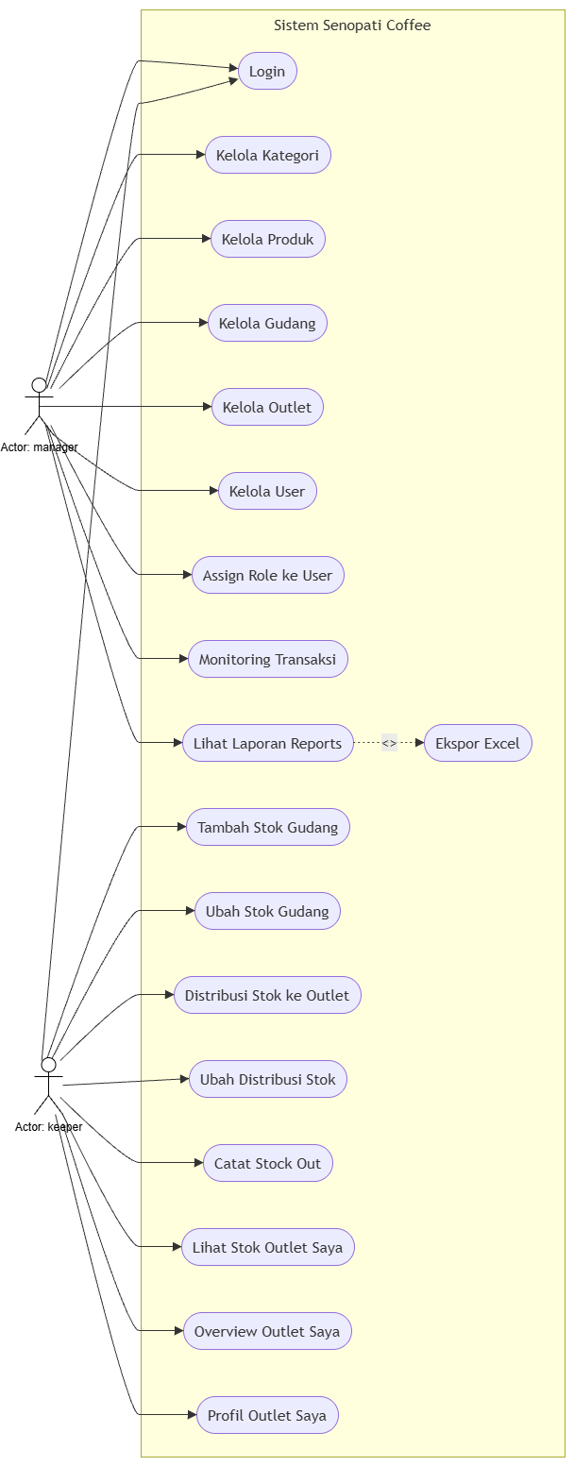
Gambar A.1 Use Case Diagram Senopati Coffee
Aktor | Use Case
Manager | Login, kelola kategori, kelola produk, kelola gudang, kelola outlet, kelola user, assign role ke user, monitoring transaksi (lihat), lihat laporan Reports, ekspor Excel
Keeper | Login, tambah stok gudang, ubah stok gudang, distribusi stok ke outlet, ubah distribusi stok, catat stock out, lihat stok outlet sendiri, overview outlet sendiri, profil outlet sendiri

Lampiran B. Class Diagram
Diagram kelas berikut memperlihatkan sepuluh model domain utama beserta atribut dan method relasi Eloquent-nya. Garis menunjukkan asosiasi antar kelas sesuai relasi basis data (Bab 11). Kelas User mewarisi Authenticatable Laravel dan menggunakan trait HasApiTokens (Sanctum) serta HasRoles (Spatie).
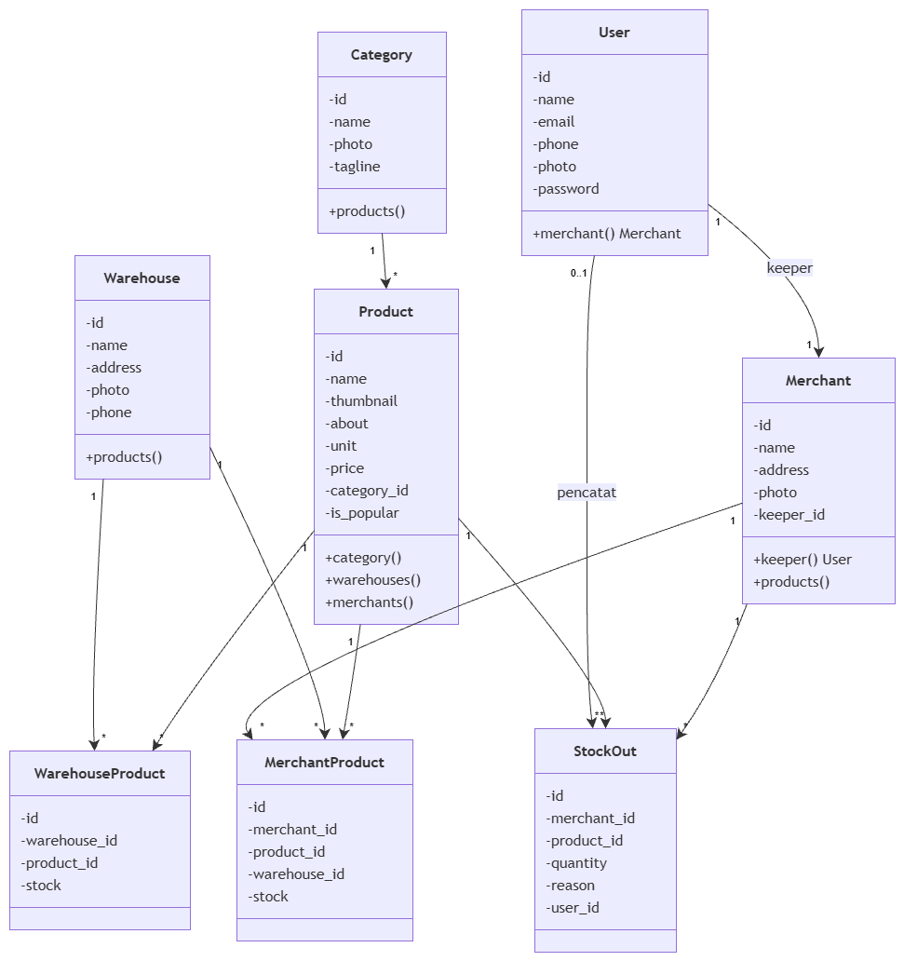
Gambar B.1 Class Diagram Senopati Coffee

Lampiran C. Entity Relationship Diagram (ERD)
ERD memperlihatkan struktur tabel fisik beserta foreign key-nya sesuai migration (Bab 10). Garis solid menandakan constraint foreign key; garis putus-putus menandakan relasi pivot milik paket Spatie Permission. Tabel transaksi dan transaction_products tetap ada meskipun fiturnya dinonaktifkan pada UI.
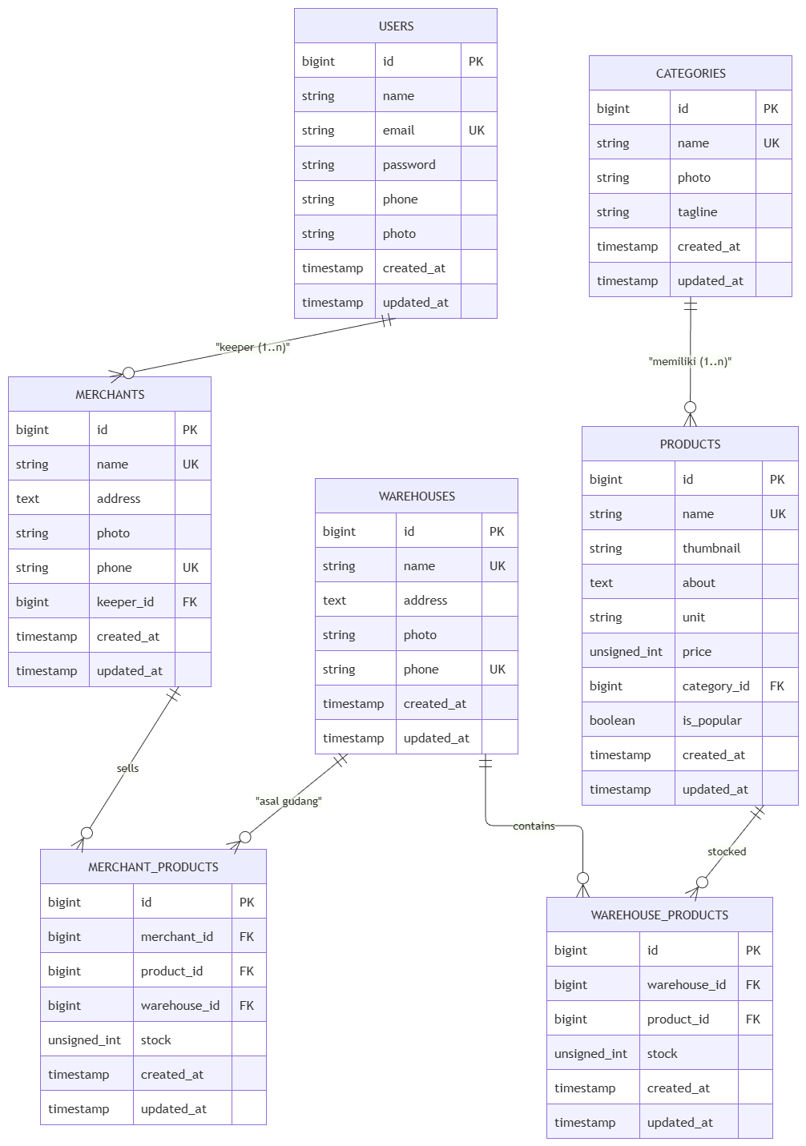
Gambar C.1 ERD Senopati Coffee

Lampiran D. Activity Diagram
Activity diagram berikut menggambarkan alur operasional stok harian setelah login. Aktivitas bercabang berdasarkan role: Manager fokus pada pengelolaan master data, monitoring, dan ekspor laporan; Keeper melakukan penambahan stok gudang, distribusi stok ke outlet (dengan validasi ketersediaan stok), dan pencatatan stock out.

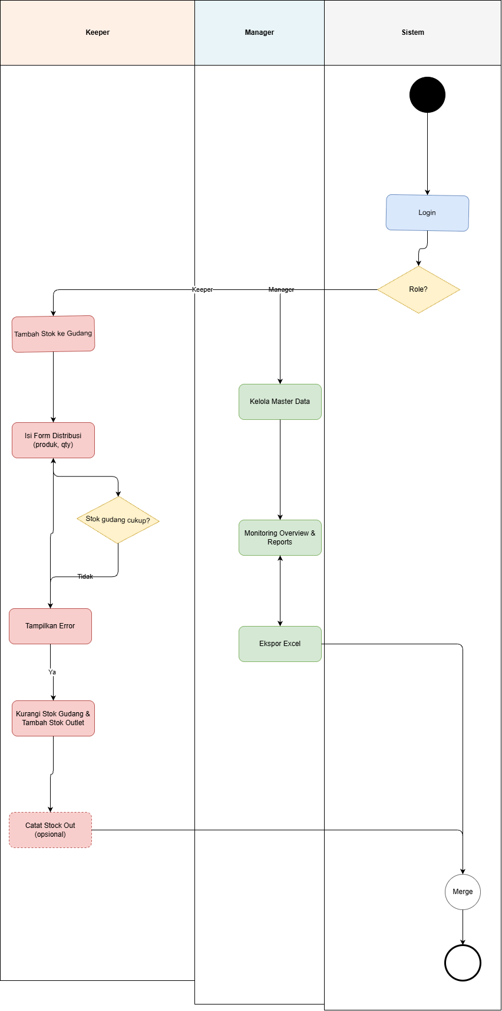

Gambar D.1 Activity Diagram Alur Operasional Stok
Pada cabang Keeper, apabila stok gudang tidak mencukupi untuk jumlah yang didistribusikan, sistem menampilkan error dan keeper dapat memperbaiki input tanpa keluar dari alur (loop). Apabila cukup, sistem mengurangi stok gudang dan menambah stok outlet dalam satu operasi.

Lampiran E. Sequence Diagram
Sequence diagram berikut membagi interaksi menjadi dua skenario utama: proses login (menghasilkan token Sanctum yang disimpan di localStorage) dan proses distribusi stok ke outlet oleh keeper (validasi kepemilikan outlet dan ketersediaan stok dilakukan di backend, kemudian frontend melakukan invalidasi cache React Query agar data terbaru langsung tampil).
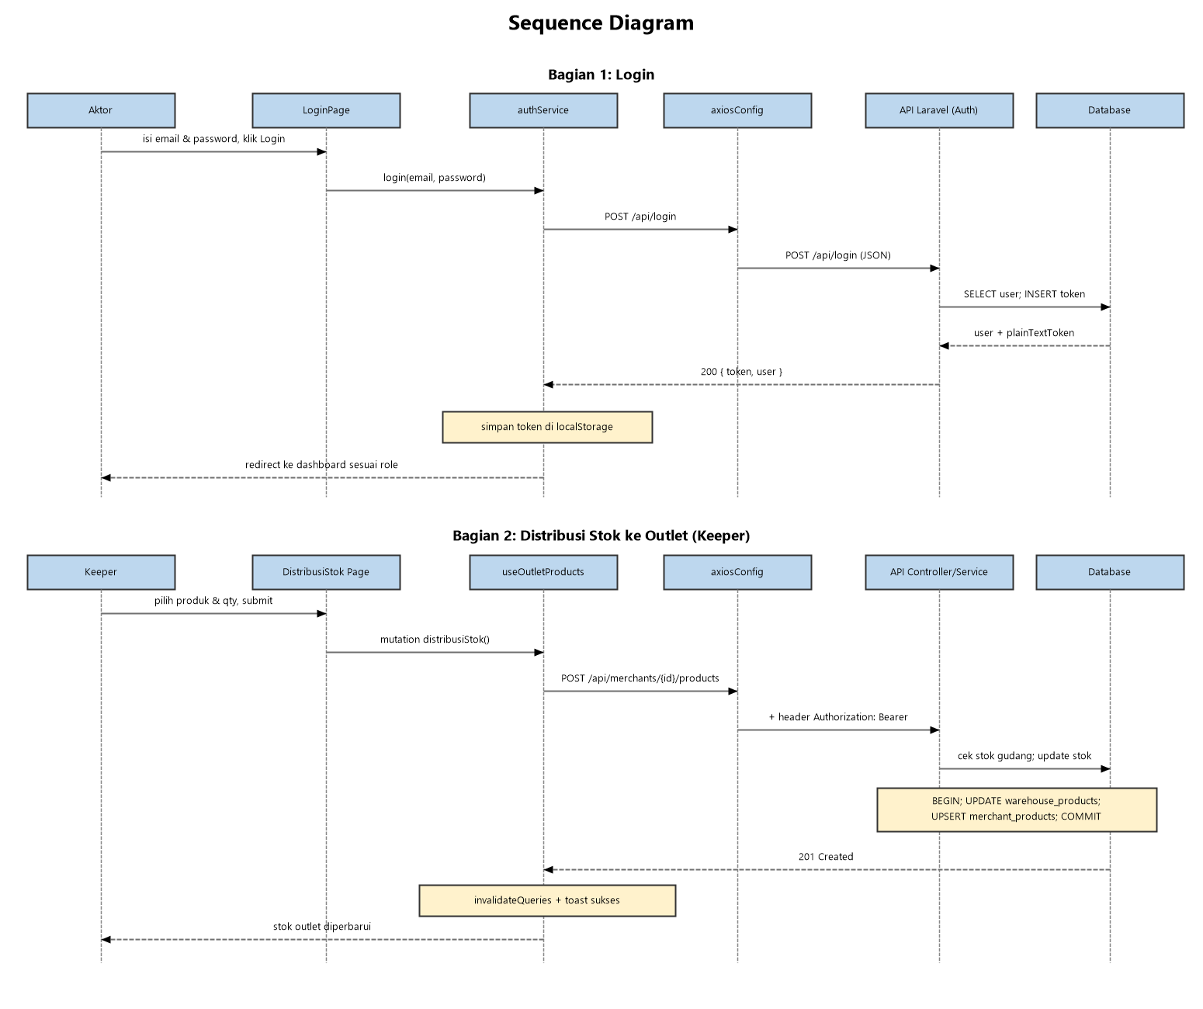
Gambar E.1 Sequence Diagram Login dan Distribusi Stok

.env.production
APP_NAME="gudang-backend"
APP_ENV="production"
APP_KEY="base64:TbG6BCStKRqIFgbxZTMA05P/MlGVNUGTW0wBiSiuFuA="
APP_DEBUG="false"
APP_URL="https://coffee-warehouse-backend-production.up.railway.app"
DB_CONNECTION="mysql"
DB_HOST="mysql.railway.internal"
DB_PORT="3306"
DB_DATABASE="gudang-backend"
DB_USERNAME="root"
DB_PASSWORD="ygUTQzpQChpvVQuOfTFuDqRrusjVTNyE"
SESSION_DRIVER="database"
SESSION_LIFETIME="120"
SESSION_ENCRYPT="false"
SESSION_PATH="/"
SESSION_DOMAIN=""
SANCTUM_STATEFUL_DOMAINS="localhost:5173,127.0.0.1:5173"
FRONTEND_URL="https://coffee-warehouse-frontend.vercel.app"
SESSION_SAME_SITE="none"
SESSION_SECURE_COOKIE="true"

